**人文与传播学院协同音乐学院**

**开展国际幼教艺术特长实践线上研讨**

今年上半年，三亚学院为响应国务院关于“[深化](http://www.52souxue.com/plus/view.php?aid=25423)[产教](http://www.52souxue.com/plus/view.php?aid=139177)[融合](http://www.52souxue.com/plus/view.php?aid=128782)，促进教育链、人才链与产业链、创新链有机衔接”的要求，部署人文与传播学院在汉语国际教育专业下设“国际幼儿教育”新方向。该举措是在海南省自贸港建设的大背景下，对学校办学宗旨与育人精神的延伸与深化。

人文与传播学院国际幼儿教育专业方向建设为契机，针对幼儿教育的行业要求，整合教学资源，创新教学模式，实施跨学院融合师资授课，9月1日下午，两个学院共同举行了《艺术特长实践》课程跨学科线上研讨会。音乐学院的教学负责人王景泽，音乐教育方面的负责人和相关专业教师朱可一、李乐、钱圣杰、孙铭悦、郑丹老师；人文与传播学院的教学负责人席晓丽，幼教方向的负责人及专业教师李明、罗芳、云仙老师开展了积极有效的探讨。

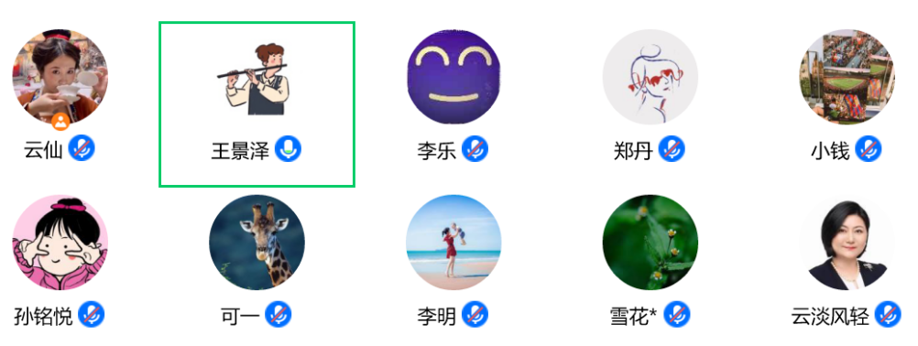

讨论会首先由云仙老师陈述国际幼儿教育专业对于《艺术特长实践》课程两学年四学期内容的安排。在此基础上，音乐学院的王景泽院长助理分享了他对音乐教育的想法，其他几位专业教师依次对大纲的各方面内容做出细致的解释与合理的补充。罗芳老师作为幼教行业深耕多年的老师，也提供了她的宝贵经验。双方经过热烈讨论，认为音乐特长实践应包含基础乐理知识、音乐赏析及钢琴演奏、舞蹈基础等内容，在此基础上，全面提高学生的音乐素质，培养和发展音乐审美能力；掌握儿童音乐的教学方法。此次研讨将音乐教育与幼教的人才培养特点相结合，为国际幼儿教育新方向的专业建设提供了有力支撑。

（供稿人：云仙）